滋賀労働局労働基準部
健康安全課長 小林 弦太
課長補佐 澤 源二
健康安全係長 木村 秀明
電話：077－522－6650

担 当
厚生労働省
滋賀労働局
働きやすい滋賀をめざして
滋賀労働局発表
平成27年2月4日
資 料 提 供


建設団体に重篤災害の防止を要請
～ 建設業で初めて働く労働者の災害が急増 ～

建設業では、重篤な労働災害につながる「墜落・転落」が増加しています。
このため、滋賀労働局（局長 辻 知之）では、「ゼロ災滋賀「命綱ＧＯ（いのちつなごう）活動」」を展開することにしました。この運動を県内の建設業界に広げるため、建設業の業界団体に対して、要請を行います。（要請書：参考１）（実施要綱：参考２）
≪ポイント≫
１．滋賀労働局では、「ゼロ災滋賀「命綱ＧＯ（いのちつなごう）活動」」を開始します。
２．同運動は、特に重篤な災害に至る墜落・転落を防止するため、
①足場上で手すりを臨時に外すときや屋根の上であって足場の設置が困難なときなどは命綱（安全帯）を着用するだけでなく使うこと
②スレート屋根の踏み抜きを防止すること（歩み板を敷くなど）
③はしごを固定すること（丈夫なヒモで結びつけるか、人が支える）
などを徹底するよう、各建設事業者に求めていくものです。
３．滋賀県の建設業では、経験年数の若い人の被災割合がここ２年程度、過去最高水準であり、昨年は墜落・転落が労働災害に占める割合が過去最高となっています。今年１月には墜落・転落による死亡者も発生しています。
こうした中、建設工事が中期的に増加基調にあり、また、今年度末の公共工事の追い込み期を迎えようとする中、中期的かつ短期的に労働災害の増加が懸念されます。
（詳細：裏面解説）
４．次の通り、関係団体に対し、業界を挙げて取り組むよう要請書を手交します：
平成２７年２月５日（木）１１：００メド 於 滋賀労働局長室（明日）
建設業労働災害防止協会滋賀県支部（支部長 本庄浩二 氏）
是非、当日の取材をお願いします
取材される場合は当日９時頃までに上記担当あてに電話または
メールにてご連絡をお願いします

≪解説≫建設業における労働災害の発生状況、今後の課題

・ 滋賀県における建設業の労働災害は、増減を繰り返しつつも、中長期的には着実かつ大幅に減少してきました。（図１）
・ しかしながら、昨年の労働災害発生件数は、12月末速報値で、前年比で7.8％増加しています。特に、土木工事業と建築工事業の災害が増えています。（図２）
・ 経済情勢の回復に伴い、また、いわゆる担い手３法（※）が施行されていく中で、今後も、官民の建設投資が増加することが見込まれますが、同時に労働災害件数や労働災害発生率が高まることが懸念されます。（要因：参考３）
（※）いわゆる「担い手３法」とは
震災復興、防災・減災、老朽化対策の需要増大のほか、建設業界の競争激化などの結果、技能労働者の高齢化や若年入職者が減少するなど、昨今の建設業を取り巻くこれらの課題に対応するため、「現在及び将来にわたる建設工事の適正な施工及び品質の確保と、その担い手の確保を目的」（国土交通省ＨＰより）とした改正法が平成26年６月４日に公布され、主に次の３つの法律の改正が順次施行されていくことになりました。
＊公共工事の品質確保の促進に関する法律
＊建設業法
＊公共工事の入札及び契約の適正化の促進に関する法律
・ 既にここ２年で、経験年数の若い労働者の被災割合が高まっています。（図３）
・ 労働災害の内容を見ると、昨年は、死亡に至る可能性の高い「墜落・転落」災害が、リーマンショック以降最多となっています（図４）。
また、「墜落・転落」災害が全体に占める割合は、記録の残る平成11年以降で初めて40％を超えることが懸念されています。（図５）
昨年、工事量の増えていく12月の時期に実施した、建設現場への集中的な監督指導では、命綱の未使用など墜落・転落防止の法違反が延べ35件で最多でした。
・ これらのことから県内の建設業者の安全管理の劣化が懸念され、公共工事などの活発化する３月（図６）を前に、業界団体に対し、「墜落・転落」災害など重篤災害の防止について、今回要請を行います。

参考１ 要請書（案）
参考２ ゼロ災滋賀「命綱GO（いのちつなごう）活動」実施要綱
参考３ 今後、労働災害増加が懸念される要因
参考４ 墜落・転落による死亡災害事例（平成27年１月）
図１ 建設業における労働災害の年次推移（昭和48年～）
図２ 建設業における労働災害の年次推移（平成11年～）
図３ 経験年数別の労働災害に占める割合
図４ 「墜落・転落」による休業４日以上の死傷災害の年次推移
図５ 休業４日以上に占める「墜落・転落」災害の割合の年次推移
図６ 月別の労働災害発生状況
表 建設現場への集中的な監督指導結果（平成26年12月実施）
ゼロ災滋賀「命綱GO活動」の実施について（要請）（案）
参考１
滋賀県の建設業の労働災害については、中長期的に着実かつ大幅に減少してきており、死亡災害は、平成25年に３人、平成26年は２人（速報値）と滋賀労働局「第12次労働災害防止推進計画」の目標（３人以下）を２年連続で達成する見込みです。これも、長年、業界を挙げて労使が取り組んできた結果と考えており、深く感謝申し上げます。
一方で、休業４日以上の死傷災害の内容を見ると、平成26年は、死亡災害につながりかねない「墜落・転落」による災害が多発しており、今年に入り、２年２ヶ月ぶりに「墜落・転落」による死亡災害が発生しました。
ついては、死亡災害の絶滅を目指して、別添の「ゼロ災滋賀「命綱GO（いのちつなごう）活動」」を展開することとします。経験年数３年以内の方の労働災害が増加していることを踏まえ、安全の基本について雇入れ時教育やその後の繰り返しの教育を徹底するとともに、県内の建設業を一層魅力ある安全な職場につくりあげるため、公共工事の追い込み期の始まる中、業界を挙げて本運動に速やかに取り組んでいただくようお願い申し上げます。

建設業労働災害防止協会滋賀県支部長

平成27年２月 日

滋賀労働局長 辻 知之
ゼロ災滋賀「命綱GO（いのちつなごう）活動」実施要綱（案）
参考２
１ 趣旨
県内の建設業の労働災害は、長年、業界を挙げて労使がその防止に取り組んできた結果、中長期的に着実かつ大幅に減少してきている。平成25年の死亡災害は３人、平成26年は２人（速報値）と滋賀労働局「第12次労働災害防止推進計画」の目標（３人以下）を２年連続で達成する見込みである。
一方で足下の数値を見ると、死亡災害の裾野と言える、平成26年の休業４日以上の労働災害は前年比＋7.8％、そのうち土木工事業と建築工事業の合計は前年比＋22.3％となっている。
特に、重篤な災害につながる「墜落・転落」（55人）は12月末速報時点で早くもリーマンショック以降の最多が確定し、休業４日以上の死傷災害全体に占める割合は39.6％と、システム集計を開始した平成11年以降で最高となっている。また、平成24年11月６日以降「墜落・転落」による死亡者は発生していなかったが、本年に入り、建設工事で「墜落・転落」による死亡者が発生した。加えて、昨年12月に行った建設現場62か所への一斉監督では墜落・転落防止措置の違反が延べ35件と最多であった。
特にここ２年間は経験年数の若い労働者の労働災害が多く、現場の安全技術が適切に継承されているか懸念される。経済情勢の回復にも伴い、また、いわゆる担い手３法が施行され、官民の建設投資の増加が見込まれる中で、滋賀の建設業の健全な発展を確保し、若者や女性をはじめ、より多く労働者が集まる一層魅力ある産業とするためにも、まさに今、労働災害の防止を改めて徹底する必要がある。
このため、次の２から６までにより、ゼロ災滋賀「命綱GO（いのちつなごう）活動」を展開することとする。

２ 主唱者
滋賀労働局、各労働基準監督署（大津、彦根、東近江）

３ 期間
平成29年度末まで（滋賀労働局「第12次労働災害防止推進計画」の期間）。
その後も必要に応じて、継続する。

４ 建設業関係団体
建設業関係団体は、本運動を展開し、「ゼロ災」に向けた機運の醸成を図るとともに、事業場における取り組みをサポートする。

５ 実施者（事業場）の実施事項 （略）
参考３ 労働災害増加が懸念される要因
このままでは、次の要因により、労働災害がさらに増加することが懸念される：
・中期的な建設工事の増加自体により労働災害が増加すること
・建設業で新たに就業する労働者が増えることにより、不慣れな労働者の労働災害が増加すること
・建設工事の増加に伴い、熟練労働者が相対的に不足し、未だ十分に熟練しない労働者が職長（現場のリーダ－）となり、現場での安全管理・安全技術が適切に伝承されず、災害リスクが増加すること

参考４ 墜落・転落による死亡災害事例（平成27年１月）

業 種  事業場規模 | 発生月  時間帯 | 事故の型 | 被災者の職種  年代 | 発 生 状 況
建築工事業  80名 | 1月  8時頃 | 墜落・転落 | 作業者  30代 | 被災者は、社会福祉施設の新築工事現場において、１人で３階（高さ約１２メートル）屋根の「水切り」を取付作業中に、墜落し頭部等を打ち死亡したもの（保護帽と安全帯は付けていたが安全帯の取付設備はなかった）。

図１ 建設業における労働災害の年次推移（昭和48年～）（滋賀県）
※休業４日以上の死傷災害件数（人）
※休業４日以上の死傷災害統計は、昭和48年～平成４年は労災給付データによる。平成５年以降は、労働者死傷病報告による。
※昭和47年（労働安全衛生法制定の年）以前の集計はない（休業８日以上のみを集計）。
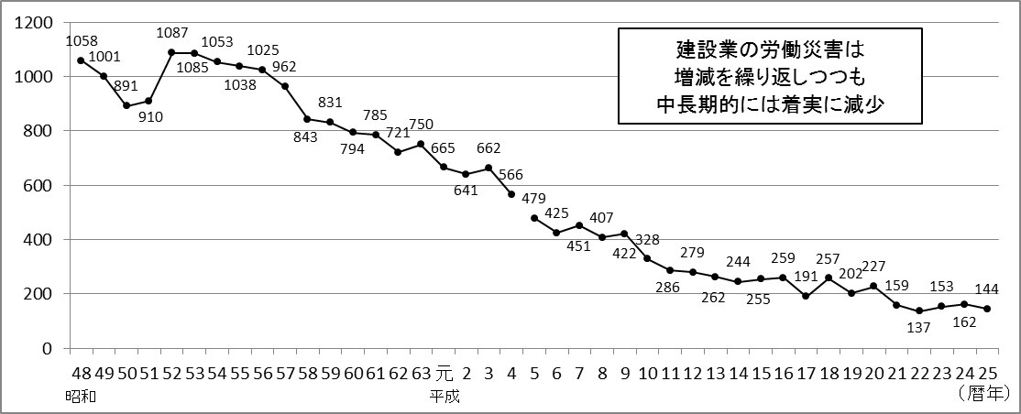

図２ 建設業における労働災害の年次推移
建設業の災害は 増減を繰り返しつつも中長期的には着実に減少。昨年はそうした中で増加。
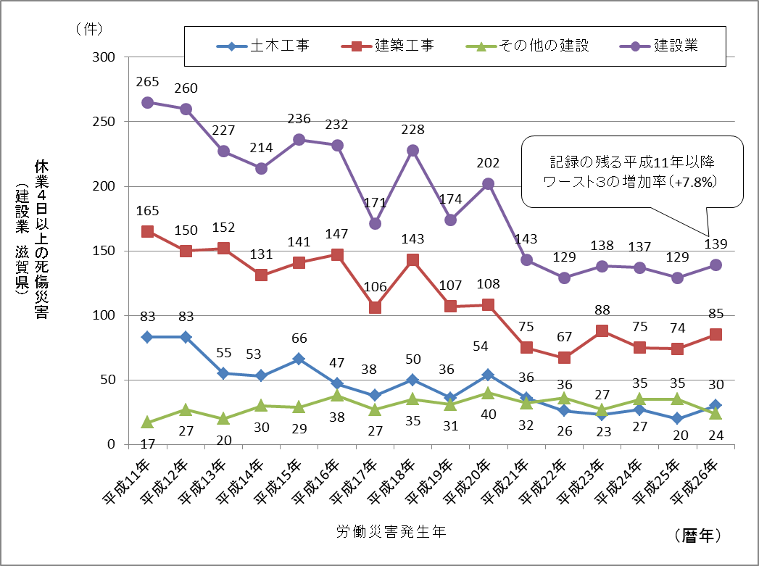

※各年12月末速報値。

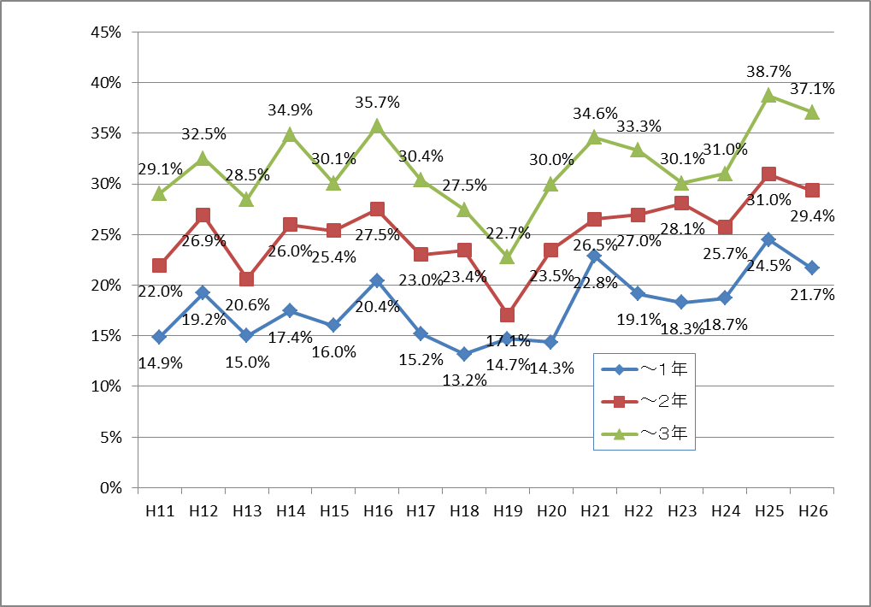
図３ 経験年数別の労働災害に占める割合（滋賀県、建設業）
システム集計開始の
H11以降で最高水準
建設業における休業４日以上の死傷災害に占める
各経験年数層の労働者の被災の割合（％）

災害発生年（暦年）

※「～２年」は１年以内も含む。「～３年」は２年以内も含む。
図４ 「墜落・転落」による休業４日以上の死傷災害の年次推移（滋賀県、建設業）
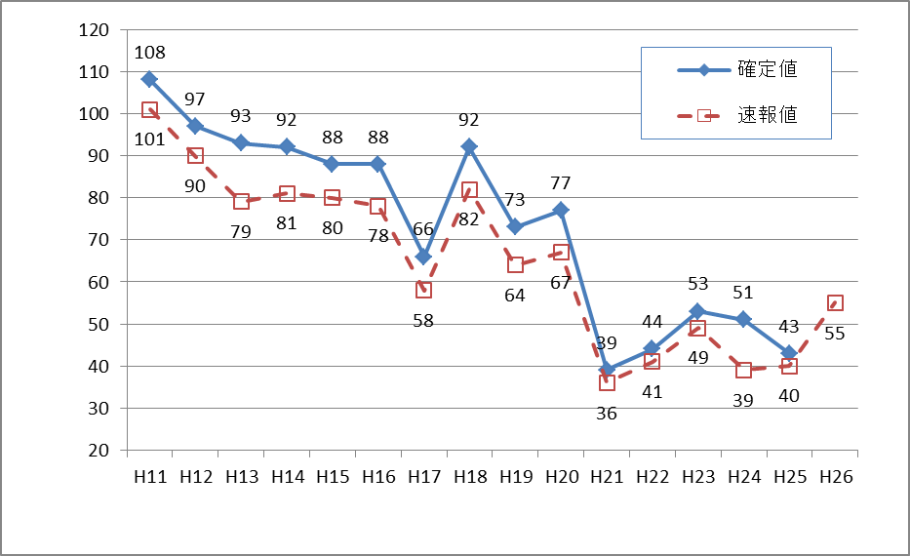

休業４日以上の死傷災害（人）

速報値の段階で早くも
リーマンショック以降
最多が確定

災害発生年

図５ 休業４日以上に占める「墜落・転落」災害の割合の年次推移（滋賀県、建設業）
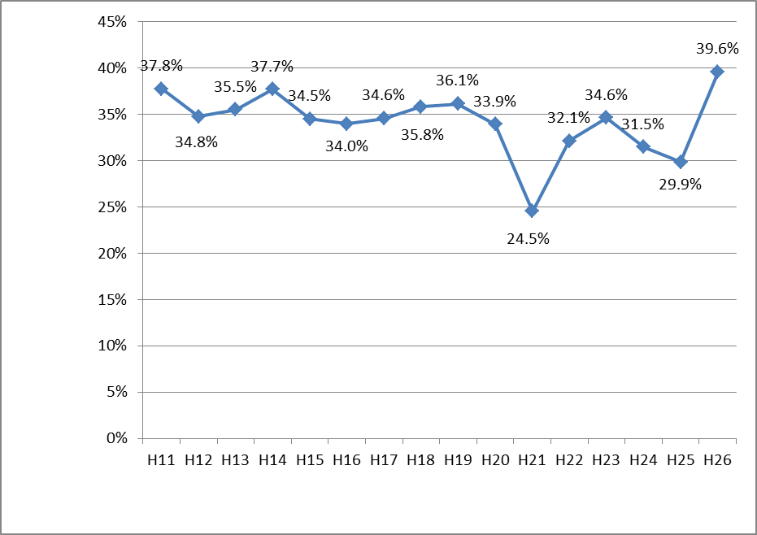
システム集計開始の
H11以降で最高
災害発生年（平成26年のみ速報値）
休業４日以上の死傷災害に占める
「墜落・転落」災害の割合（％）
図６ 月別の労働災害発生状況（滋賀県、建設業、平成16年～平成25年の合計）
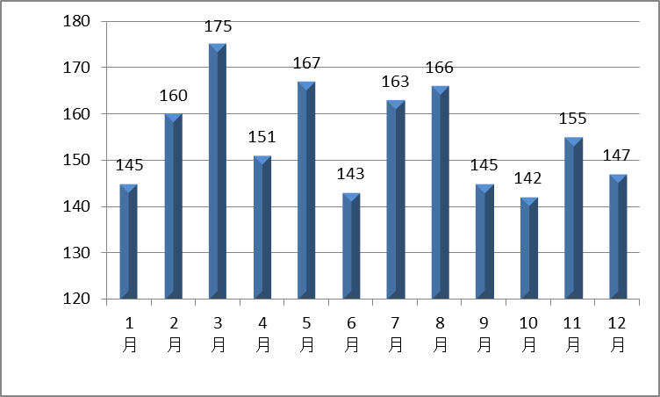
公共工事の追込期
休業４日以上の死傷災害件数（人）

労働災害発生月

表 建設現場への集中的な監督指導結果（平成26年12月実施）
※62現場中29現場で違反。表について、一つの現場で複数の違反事項がある現場があるため、違反現場数とは一致しない

